Đánh giá sơ lược VIB - Tháng 4 2026
*Góc nhìn Trung-Dài hạn

Nghiên cứu và phân tích: Nguyễn Thành Phúc - VPS ID: BF14

Ngày xuất bản: 12/04/2026

Phần 1: Phân tích kỹ thuật
Dựa theo đường xác nhận đáy (Đường màu cam) từ cuối tháng 3 2020-Điểm khởi đầu một chu kỳ tăng trưởng mới của thị trường chứng khoán Việt Nam:
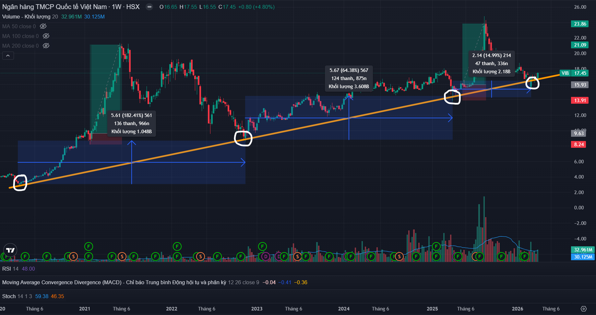

-Đáy sau cao hơn đáy trước:
Cổ phiếu VIB đã chạm đáy 4 lần (đường khoanh tròn màu trắng), thời gian giữa các đáy càng lâu thì chênh lệch tăng giá giữa các đáy càng nhiều.
T3 2020 → T11 2022 (33 tháng): +182%
T11 2022 → T4 2025 (29 tháng): +64%
T4 2025 → T3 2026 (11 tháng): +15%

-Dấu hiệu đảo chiều xu hướng:
Tuần 9/3/2026 đã phát đi tín hiệu phân kỳ dương khi trong một xu hướng giảm, đáy tuần 9/3/2026 thấp hơn đáy tuần 2/2/2026, trong khi chỉ báo Stochastic thể hiện ngược lại.
⇒ Kỳ vọng cổ phiếu sẽ đảo chiều từ giảm sang tích lũy/tăng trưởng.
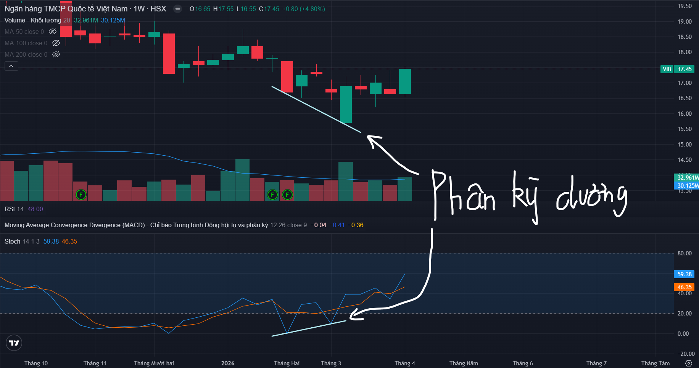
Tín hiệu phân kỳ mới nhất có điểm tương tự như tín hiệu phân kỳ đã xuất hiện trong khoảng tuần từ 30/5/2022 đến 14/11/2022.

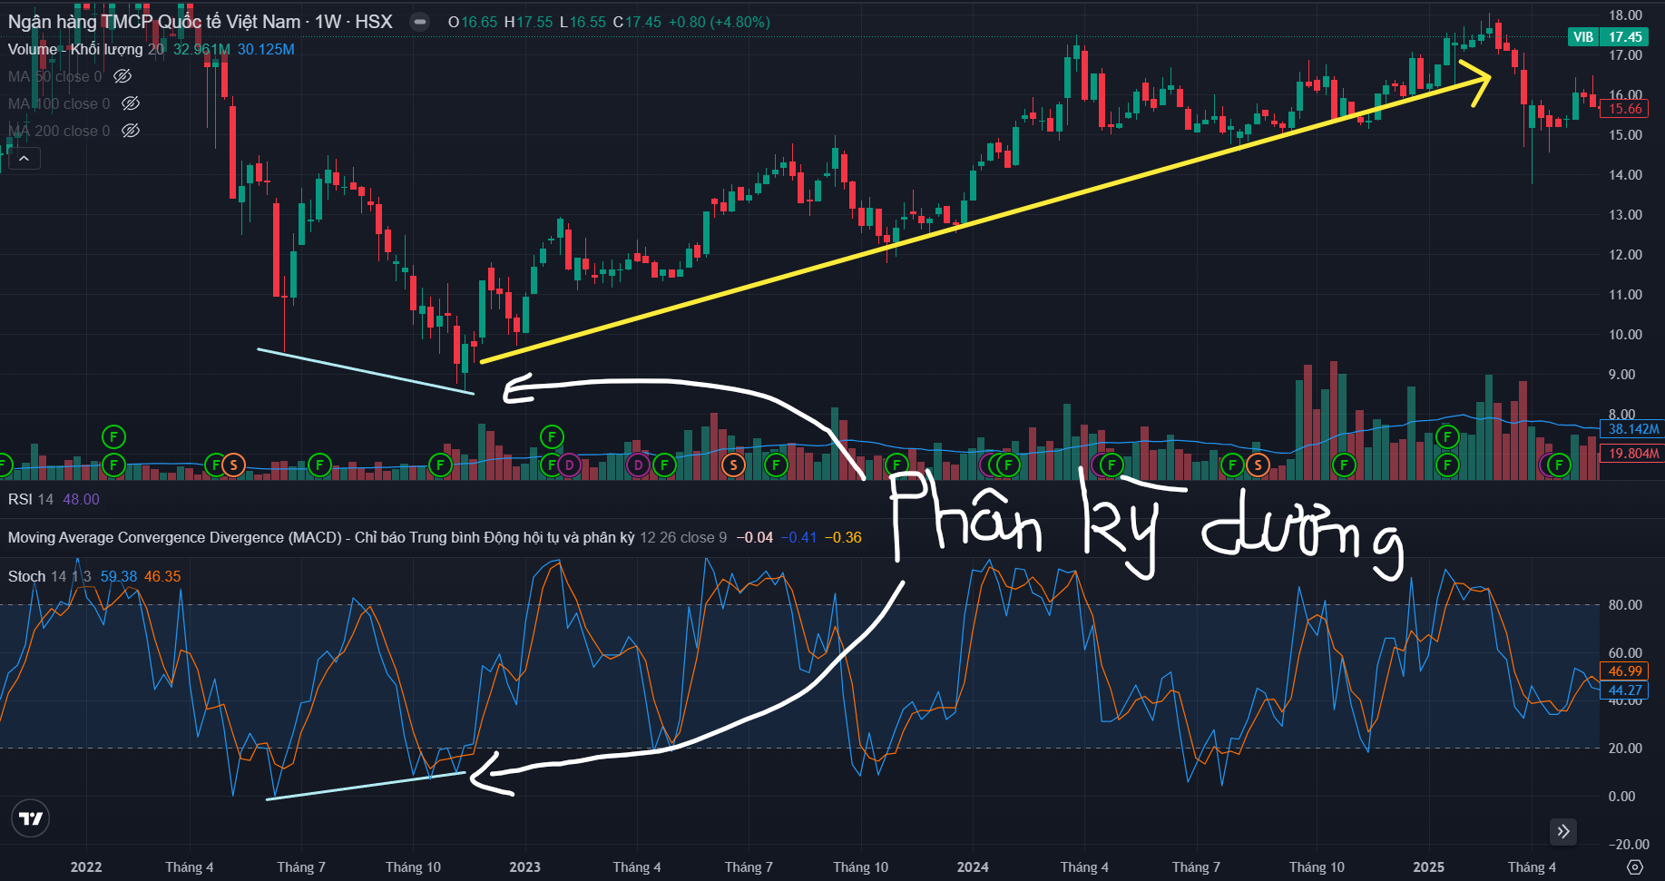
Kết phiên 10/4/2026, nến trọc được hình thành với khối lượng vượt trung bình volume MA20. Cộng hưởng với tín hiệu phân kỳ bên trên, cho thấy hiện tại là điểm vào Trung/Dài hạn thích hợp cho cổ phiếu VIB.

Phần 2: Định giá bằng P/B
P/B trung bình của VIB theo từng năm từ 2020

2021 | 2022 | 2023 | 2024 | 2025 | Trung bình
3.02 | 1.23 | 1.31 | 1.4 | 1.29 | 1.65

P/B của VIB cập nhật mới nhất (Kết thúc Q4 2025) là 1.29 → Thấp hơn 27% so với P/B trung bình 5 năm.
Lưu ý: kết tuần 10/4/2026, thị giá của VIB là 17.45, thấp hơn giá kết tuần cuối 2025 là 17.75

Phần 3: Kết luận
VIB đang duy trì vùng định giá hấp dẫn với biên an toàn đáng kể cho các vị thế trung và dài hạn.
- Định giá P/B ở mức chiết khấu sâu: Chỉ số P/B của VIB tại thời điểm kết thúc Q4/2025 ghi nhận ở mức 1.29 lần. Con số này thấp hơn 27% so với mức P/B trung bình 5 năm của ngân hàng, cho thấy thị giá hiện tại chưa phản ánh đầy đủ giá trị sổ sách và năng lực sinh lời tích lũy của doanh nghiệp.
- Tương quan Thị giá và Giá trị: Kết tuần ngày 10/04/2026, thị giá VIB đóng cửa tại mức 17.45, thấp hơn mức 17.75 của thời điểm cuối năm 2025. Việc giá cổ phiếu điều chỉnh nhẹ trong khi nền tảng cơ bản không thay đổi đã làm gia tăng sức hấp dẫn của định giá so với giai đoạn trước đó.
- Kết luận chiến lược: Sự kết hợp giữa mức chiết khấu P/B sâu và nhịp điều chỉnh giá gần đây tạo ra một "điểm rơi" kỹ thuật và cơ bản lý tưởng. Nhà đầu tư có thể tận dụng giai đoạn tích lũy này để gia tăng tỷ trọng, hướng tới mục tiêu hồi phục về mức định giá trung bình khi tâm lý thị trường ổn định trở lại.

-------------------------------------------------------------------------------------------------------
KHỐI ĐẦU TƯ FINTOP - CÔNG TY CỔ PHẦN CHỨNG KHOÁN VPS
* Tác giả: Nguyễn Thành Phúc – Chuyên viên Nghiên cứu và Phân tích
* Liên hệ: 0369 879 176 (SĐT/Zalo) - VPS ID: BF14
* Group Zalo Tư Vấn Đầu Tư: Cộng Đồng FinTop
* Kênh Youtube: FinTop DATA | Dữ Liệu Chứng Khoán

TUYÊN BỐ MIỄN TRỪ TRÁCH NHIỆM!
Toàn bộ những thông tin, phân tích, nhận định, dự báo trong báo cáo, nội dung này bao gồm cả các ý kiến đã thể hiện là quan điểm, góc nhìn phân tích riêng của Tác giả, không nhằm mục đích PR, làm lợi hay gây bất lợi cho bất cứ cá nhân/tổ chức nào và quan điểm, phân tích của Tác giả không đại diện cho quan điểm, ý kiến của FINTOP.
Các thông tin, số liệu, dữ liệu, thống kê,… được trình bày trên báo cáo, nội dung này, bao gồm toàn bộ thông tin và ý kiến đã thể hiện, được FINTOP Research lấy từ các nguồn thông tin chính thống, uy tín được cho là đáng tin cậy nhất (theo trích dẫn nguồn trên báo cáo), tuy nhiên FINTOP Research không đảm bảo sự chính xác và đầy đủ hoàn toàn, tính cập nhật của toàn bộ thông tin, dữ liệu trong báo cáo, nội dung trên.
Người đọc, nhà đầu tư sử dụng báo cáo, nội dung, dữ liệu, thông tin này với mục đích tham khảo và chịu hoàn toàn trách nhiệm trước những hành động, quyết định và kết quả đầu tư của mình.
Trân trọng cảm ơn!

